Свидетельство о приемке  Шкаф коммутационный климатический настенный ________________________________________________ _____________________________  наименование изделия обозначение  изготовлен и принят в соответствии с требованиям ДСТУ 3040-95, ГОСТ 28601-90, IEC 297 и техническим условиям ТУ У 32.32338465-001:2008 и признан годным к эксплуатации.  Упаковщик _____________ ______________ _______________  месяц, год личная подпись расшифровка подписи  ОТК _____________ ______________ _______________  месяц, год личная подпись расшифровка подписи  МП  Гарантийные обязательства  Продавец гарантирует соответствие технических характеристик изделия в течении 12 месяцев с момента ввода в эксплуатацию, но не более 18 месяцев со дня отгрузки со склада производителя, при соблюдении потребителем правил хранения, транспортирования, монтажа и эксплуатации. Срок службы шкафа 25 лет.  Продавец не отвечает за ухудшение параметров шкафа или за повреждения, вызванные Покупателем или другими лицами после доставки, или если повреждение было вызвано неизбежными событиями.  Гарантии не действуют в случае:  - нарушения покупателем правил транспортирования, хранения и эксплуатации, установленных ТУ и руководством по эксплуатации;  - наличия механических повреждений, которые возникли в результате умышленных или неосторожных действий Покупателя или третьих лиц;  - повреждений, которые возникли вследствие неаккуратного обращения или использования (несоблюдение температурного режима, действия жидкости, механические повреждения);  - повреждений, вызванных использованием не по назначению или с нарушениями правил эксплуатации, изменениями и дополнениями в конструкцию изделия.  - нарушения правил монтажа и обслуживания;  - стихийных бедствий (природных явлений), пожаров.  - наименование, обозначение изделия не совпадает с данными записанным в этом гарантийном обязательстве или если они не могут быть правильно определены;  Гарантия предоставляется при наличии документа подтверждающего покупку изделия и предъявлении упаковочного листа на изделие.  Производитель оставляет за собой право изменения конструкции с целью улучшения потребительских качеств изделия.  Продавец не несет ответственности за ущерб или неблагоприятные последствия причиненные Покупателю в результате неквалифицированного или некомпетентного использования изделия. Покупатель должен самостоятельно обеспечить правильную и безопасную эксплуатацию изделия, включая использование открытых контактов (вилки, оголенные провода и т.п.), подключения исправного заземления, защиту оборудования от неконтролируемого доступа случайных лиц, детей и домашних животных. Гарантия не передается третьим лицам и относится только к первичному Покупателю. Продавец не несет ответственности за последствия гарантийного случая и нанесение какого либо ущерба вызванного неполадками в работе изделия.  Заполняется продавцом  Наименование организации ___________________________________________________  Юридический адрес __________ _____________ ___________ ____________________  индекс страна город адрес  Дата продажи «_______» _____________________ 20_____г.  Адрес сервиса __________ _______________ _____________ ______________________  индекс страна город адрес  Телефон _______________________ e-mail: ______________________________  Подпись продавца ____________________________  М.П. | Паспорт  (ШКК.00.00.00ПС)  Шкаф коммутационный климатический настенный 19”
Общие сведения об изделии  Шкаф предназначен для размещения телекоммуникационного, электротехнического, кроссового и иного оборудования выполненного в 19 - дюймовом стандарте.  Конструкция шкафа представляет собой цельносварной корпус со съемными дверями.  Основные технические данные  Шкаф выполнен в системе несущих конструкций серии 482,6 мм ГОСТ 28601-90 (19-дюймовому стандарту IEC 297).  Шкаф изготовлен в климатическом исполнении УХЛ категории 1.1 по ГОСТ 15150-69 и предназначен для эксплуатации на открытом воздухе при температуре окружающего воздуха от -40°С до +40°С и относительной влажности окружающего воздуха до 80% при 25°С.  Базовая степень защиты по ГОСТ 14254-96 (МЭК 529-89) – IP54.  Комплектность  В стандартную комплектацию входят:  1. Корпус – 1 шт.;  2. Электрическая распределительная панель – 1 шт.;  3. Нагревательный элемент – 1 шт.;  4. Стойка юнитовая – 2 шт.;  5. Паспорт – 1 шт.;  6. Ключ к замку – 1 шт.;  - Вентилятор – 1 шт.  - Термостат — 2шт.  - Автоматический выключатель 1Р16А — 1шт.  - Автоматический выключатель 1Р6А — 2шт.  - Розетка 16А — 1шт.  - Датчик открытия двери — 1шт.  - Противопылевой фильтр — 2шт.  Хранение и транспортирование  Упакованное изделие может транспортироваться всеми видами крытого транспорта в соответствии с правилами перевозок, действующими на каждом виде транспорта.  Условия транспортирования шкафа в части воздействия климатических факторов:  - температура от -50°С до +50°С;  - повышенная влажность до 100% при температуре 25°С.  При перегрузке, транспортировании и разгрузке должны строго выполняться требования манипуляционных знаков и надписей, указанных на упаковке.  Изделие в упакованном виде должно храниться в помещениях при температуре воздуха от +1 до +40°С и относительной влажности окружающего воздуха до 80% при 25°С.  В помещениях и транспортных средствах, где хранится и перевозится изделие, не должно быть кислот, щелочей или других агрессивных примесей, пары и газы которых могут вызвать коррозию. | 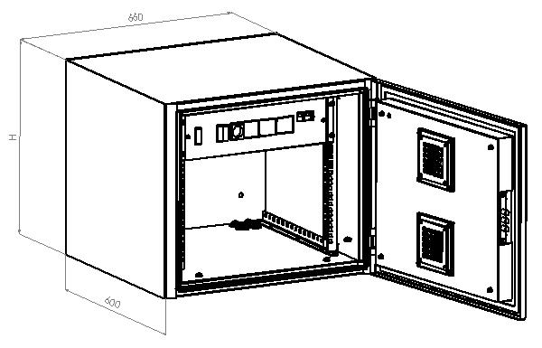  Внешний вид шкафа коммутационного климатического настенного 19”.  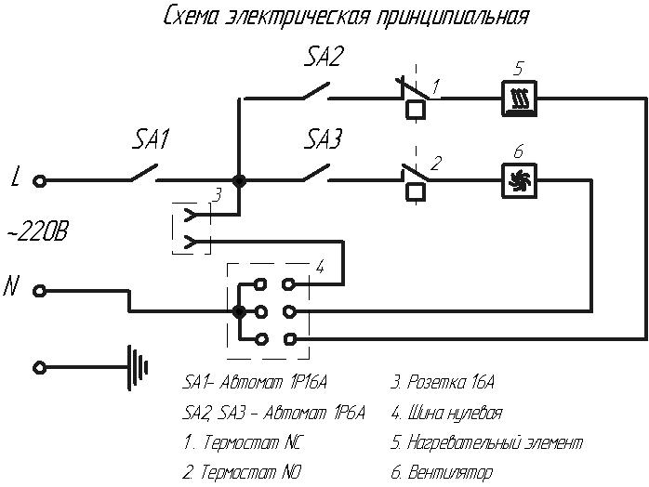
  Код шкафа | Рабочая высота, U | Рабочая глубина, мм | Высота H, мм | Нетто, кг | Брутто, кг
  ШКК.6U | 6 | 450 | 550 | 65,5 | 67
  ШКК.9U | 9 | 450 | 683 | 74,5 | 76
  ШКК.12U | 12 | 450 | 816 | 83 | 84,5

